CIBERTEC
INFORME DE PROYECTO

Informe integral de AppBiblioteca
Borrador académico para revisión grupal
Programa o carrera | PENDIENTE DE COMPLETAR
Curso y sección | PENDIENTE DE COMPLETAR
Docente | PENDIENTE DE COMPLETAR
Integrantes y coordinador | PENDIENTE DE COMPLETAR
Sede y fecha de entrega | PENDIENTE DE COMPLETAR
Elaboración del borrador | 18/10/2026
Versión analizada: rama feature/CIB-001, código disponible en el repositorio al elaborar este borrador.
Criterio de evidencia. Este informe describe el código ejecutable actual. Los documentos iniciales y el informe preliminar sirven para reconstruir la motivación académica; sus propuestas que no aparecen en el código se indican como pendientes. Los ejemplos de registros son ilustrativos y no reproducen datos personales reales.
Índice
Capítulo I. Generalidades 5
1.1 Introducción 5
1.2 Descripción del problema 5
1.3 Justificación 5
1.4 Beneficiarios 5
1.5 Objetivos 6
1.6 Alcance 6
Capítulo II. Análisis funcional y de negocio 8
2.1 Descripción general y actores 8
2.2 Requerimientos funcionales verificados 8
2.3 Requerimientos no funcionales observados 9
2.4 Reglas de negocio efectivas 10
2.5 Descripción de los módulos desde la perspectiva del negocio 10
2.6 Casos de uso principales 11
2.7 Limitaciones funcionales actuales 11
Capítulo III. Tecnologías y arquitectura 12
3.1 Tecnologías utilizadas 12
3.2 Arquitectura por capas 13
3.3 Arranque y dependencias 14
3.4 Principios de diseño que sí se observan 14
Capítulo IV. Diseño del sistema 15
4.1 Modelo de entidades y relaciones 15
4.2 Clases de aplicación y soporte 16
4.3 Identificadores y tipos 16
4.4 Estructura de paquetes 17
4.5 Interfaz de usuario 17
4.6 Casos de uso 18
Capítulo V. Implementación funcional y técnica 19
5.1 Arranque e inicialización 19
5.2 Mantenimiento de usuarios 19
5.3 Mantenimiento de categorías 19
5.4 Mantenimiento de autores 19
5.5 Mantenimiento de libros 19
5.6 Gestión de portadas 20
5.7 Selección de libros 20
5.8 Registro de préstamos 20
5.9 Detalle de préstamos 21
5.10 Boletas e historial 21
5.11 Persistencia de información 22
5.12 Recuperación y control de errores 22
Capítulo VI. Persistencia e integridad 23
6.1 Archivos y formatos reales 23
6.2 Carga y colecciones en memoria 23
6.3 Datos iniciales 24
6.4 Serialización, transacciones y recuperación 24
6.5 Archivos corruptos e historia preservada 25
Capítulo VII. Validaciones, control de existencias y manejo de errores 26
7.1 Validaciones implementadas 26
7.2 Control de existencias 27
7.3 Manejo de errores 27
7.4 Brechas de validación observadas 28
Capítulo VIII. Pruebas y validación 30
8.1 Estrategia y alcance de la evidencia 30
8.2 Ejecución documentada 30
8.3 Matriz de pruebas 30
8.4 Aspectos no cubiertos por pruebas automatizadas 31
8.5 Verificaciones manuales pendientes 31
Capítulo IX. Resultados, limitaciones, conclusiones y recomendaciones 33
9.1 Resultados y cumplimiento de objetivos 33
9.2 Implementado y pendiente 33
9.3 Conclusiones técnicas y funcionales 34
9.4 Recomendaciones y evolución futura 34
9.5 Datos académicos para completar en reunión 35
Anexos 36
Anexo A. Diagramas 36
Anexo B. Referencias de código y estudio 36
Anexo C. Capturas y casos de prueba 36
Anexo D. Fuentes documentales y diferencias detectadas 37
Anexo E. Glosario 37
Anexo F. Compilación, ejecución y prueba 37
Anexo G. Trazabilidad de objetivos, requerimientos y pruebas 38

Capítulo I. Generalidades

1.1 Introducción
AppBiblioteca es una aplicación de escritorio para administrar información bibliográfica y registrar préstamos de ejemplares. Reúne en una interfaz Swing los mantenimientos de usuarios, categorías, autores y libros, además de la selección de libros, el registro de préstamos, el historial y la consulta de boletas. Emplea Java 21, colecciones ArrayList en memoria y archivos de texto para conservar los registros entre ejecuciones. El sistema se estudia aquí como un proyecto académico de programación orientada a objetos y organización por capas, sin atribuirle funciones bibliotecarias que aún no existen.
El lector puede recorrer primero el problema y las operaciones visibles, después la estructura de clases y finalmente las reglas de persistencia, las validaciones y sus pruebas. Las referencias a archivos Java y líneas permiten contrastar cada afirmación técnica con la implementación. La documentación complementaria por flujos se encuentra en docs/flujos y el explorador local en docs/explorador/index.html.

1.2 Descripción del problema
En una biblioteca pequeña, registrar por separado los datos de lectores, libros y préstamos dificulta conocer los ejemplares disponibles y reconstruir qué libros se entregaron en una operación. Cuando el control se lleva en cuadernos u hojas sueltas, el operador debe revisar varias fuentes para responder preguntas básicas: si un título tiene ejemplares libres, a quién se prestó y en qué fecha debería volver. Los borradores académicos plantean reemplazar parte del registro manual por una aplicación local que centralice estos datos. Esa necesidad fundamenta el proyecto; no se dispone de una medición previa de tiempos, errores o pérdidas que permita cuantificar el problema.

1.3 Justificación
Justificación operativa. Desde la operación bibliotecaria, la utilidad esperada es consultar el catálogo con portadas, asociar cada libro a un autor principal, impedir que un préstamo exceda la disponibilidad y recuperar el historial guardado junto con su boleta. La aplicación sustituye la consulta de varias listas por una sola ventana con la estantería y el panel de préstamo.
Justificación académica y técnica. El sistema ofrece una práctica concreta de interfaces gráficas, clases, encapsulación, colecciones, excepciones y archivos. La refactorización hacia capas (forms, service, colecciones, repository) permite estudiar cómo se separan la presentación, las reglas y el almacenamiento, y cómo se protege la consistencia de varios archivos que cambian juntos.
Justificación económica. La solución usa solo la plataforma Java estándar y archivos locales, sin licencias de base de datos ni servidores. Esta afirmación se refiere al software empleado; no se estimaron costos de implantación.

1.4 Beneficiarios
Tabla 1. Beneficiarios identificados
Beneficiario | Tipo | Beneficio esperado | Observación
Operador o encargado de biblioteca | Directo | Mantener catálogos y registrar préstamos desde una sola aplicación | Actor único de la aplicación;​ no hay inicio de sesión
Lectores (estudiantes, docentes u otros) | Indirecto | Información de disponibilidad más ordenada y una boleta del préstamo | Se registran como Usuario, pero no operan el sistema
Equipo de desarrollo | Académico | Práctica de POO, Swing, colecciones, persistencia y pruebas | Proyecto del curso
La identificación de beneficiarios proviene del contexto de los documentos de proyecto; la aplicación no implementa autenticación ni perfiles diferenciados.

1.5 Objetivos
Objetivo general. Desarrollar y explicar una aplicación de escritorio para el mantenimiento de información de biblioteca y el registro consistente de préstamos, utilizando Java y persistencia local en texto.
Objetivos específicos.
- OE1. Mantener usuarios, categorías, autores y libros mediante formularios Swing.
- OE2. Representar una relación de un autor principal por libro, evitando autores duplicados.
- OE3. Seleccionar uno o más libros y registrar sus cantidades en un único préstamo.
- OE4. Validar la disponibilidad, actualizar existencias y conservar el préstamo junto con sus detalles.
- OE5. Ofrecer historial de préstamos y boleta de cada operación.
- OE6. Separar interfaz, servicios, colecciones y acceso a archivos.
- OE7. Comprobar reglas críticas mediante pruebas que trabajen sobre copias temporales de los datos.
El cumplimiento de cada objetivo se evalúa en la sección 9.1 y la trazabilidad completa aparece en el Anexo G.

1.6 Alcance
Tabla 2. Alcance del proyecto
Incluido en esta versión | Fuera del alcance actual
Aplicación de escritorio local con Java 21 y Swing | Inicio de sesión, roles y permisos
Mantenimiento de usuarios, categorías, autores y libros | Base de datos SQL, red o acceso multiusuario
Portadas de libros copiadas a la carpeta del proyecto | Devolución de libros y reposición de existencias
Selección de varios libros con cantidades y registro de préstamo | Cambio de estado del préstamo o del usuario
Historial de préstamos y boleta en pantalla | Multas, reservas, renovaciones y reportes estadísticos
Persistencia en archivos .txt con recuperación ante fallos | Impresión o exportación de la boleta a PDF
Programa de pruebas sin dependencias externas | Pruebas automatizadas de la interfaz gráfica
fechaDevolucion se guarda como fecha prevista; no ejecuta una devolución.

Capítulo II. Análisis funcional y de negocio

2.1 Descripción general y actores
El operador abre la ventana principal, consulta la estantería, entra a los mantenimientos y registra préstamos. El sistema consulta los objetos cargados en memoria y escribe archivos locales en momentos distintos según el módulo. El lector de biblioteca figura como persona registrada en Usuario; no interactúa directamente con una cuenta o sesión. Para este informe, operador es el actor humano de los casos de uso y sistema de archivos local es un recurso técnico, no otro usuario.

2.2 Requerimientos funcionales verificados
Tabla 3. Requerimientos funcionales
Código | Requerimiento observado | Evidencia principal | Estado
RF01 | Registrar, modificar y eliminar usuarios;​ guardar la lista en archivo | frmUsuario, UsuarioService, DatosUsuario | Implementado
RF02 | Buscar un usuario por código o DNI | UsuarioService.buscar, DatosUsuario.buscarPorCodigoODni | Implementado
RF03 | Registrar, buscar, modificar y eliminar categorías | frmCategoria, CategoriaService | Implementado
RF04 | Registrar, buscar, modificar y eliminar autores;​ impedir duplicados | frmAutor, AutorService, DatosAutor | Implementado
RF05 | Asociar a cada libro un autor principal registrado | AutorService.agregarLibro, libroAutor.txt | Implementado
RF06 | Mantener y buscar libros por título o autor;​ elegir categoría y portada | frmLibro, LibroService, PortadaService | Implementado
RF07 | Mostrar la estantería de libros con portada y búsqueda | frmPrincipal.cargarRepisa, TarjetasLibro | Implementado
RF08 | Seleccionar libros, acumular y quitar cantidades | frmPrincipal, PrestamoService.seleccionar | Implementado
RF09 | Registrar un préstamo con varios libros y descontar existencias | PrestamoService.registrar | Implementado
RF10 | Mostrar la boleta tras el préstamo y desde el historial | frmBoleta, frmListaPrestamo | Implementado
RF11 | Registrar devolución y cambiar el estado del préstamo | Sin caso de uso operativo en PrestamoService | Pendiente
RF12 | Imprimir o exportar la boleta | Sin rutina de impresión ni exportación | Pendiente
La clasificación «implementado» significa que existe el flujo en código, no que se haya completado una inspección manual de cada ventana. Las pruebas automatizadas disponibles cubren principalmente servicios, colecciones y archivos.

2.3 Requerimientos no funcionales observados
Tabla 4. Requerimientos no funcionales
Código | Requerimiento | Implementación observada | Estado
RNF01 | Plataforma | Java 21 y bibliotecas estándar;​ compila con javac 21.0.8 | Verificado
RNF02 | Interfaz gráfica de escritorio | Swing con apariencia Windows si está disponible (Main) | Implementado;​ inspección visual pendiente
RNF03 | Persistencia local legible | Archivos .txt en UTF-8 con separador ;​ (ArchivoTextoRepository, Formatos) | Verificado por prueba
RNF04 | Compatibilidad con datos existentes | Se conservan las columnas originales de los cinco archivos;​ los archivos de autores son opcionales al arrancar | Verificado por prueba
RNF05 | Integridad ante fallos de escritura | Archivo temporal y reemplazo;​ respaldos y marcadores para grupos de archivos (TransaccionArchivos) | Verificado por prueba
RNF06 | Portabilidad de rutas | Rutas.raiz() busca datos desde el directorio actual o sus antecesores y acepta -Dbiblioteca.home | Implementado
RNF07 | Mantenibilidad | Separación en paquetes por responsabilidad y contrato Repositorio<​T>​ | Implementado
RNF08 | Rendimiento, concurrencia y accesibilidad | No hay requisitos formales ni mediciones | No verificado
No se verificaron rendimiento bajo alta carga, uso concurrente, accesibilidad formal ni portabilidad visual entre sistemas operativos. Véanse Rutas.java, ArchivoTextoRepository.java y TransaccionArchivos.java.

2.4 Reglas de negocio efectivas
Los códigos de usuarios, categorías, autores, libros, préstamos y detalles son String con prefijos; el siguiente código se calcula a partir de los existentes. Al agregar usuarios se valida nombre, DNI de ocho dígitos, teléfono de nueve dígitos iniciado en 9, correo y estado. La validación de correo se ejecuta solo en el alta, según el comportamiento conservado en UsuarioService.validar. Solo se elimina un usuario cuyo estado es Registrado; el servicio de préstamos no impone una restricción adicional por estado.
Los nombres de autor se normalizan al quitar espacios extremos y comprimir espacios internos; la detección de duplicados ignora mayúsculas y minúsculas. Cada libro se asocia a un autor principal y no se puede eliminar un autor que conserve libros. La modificación del nombre actualiza también el texto del autor en los libros relacionados. Para registrar un préstamo se requiere usuario, al menos un libro, libro aún existente y cantidad positiva que no supere la disponibilidad. Cada detalle conserva su código de préstamo, código de libro y cantidad. Estas reglas aparecen en AutorService.java y PrestamoService.registrar.
Tabla 5. Reglas de negocio
Código | Regla | Dónde se aplica
RN01 | El DNI de un usuario no puede repetirse | DatosUsuario.agregar y actualizar
RN02 | Solo se elimina un usuario en estado Registrado | UsuarioService.validarEliminacion
RN03 | Un autor no puede repetirse, aunque difiera en espacios o mayúsculas | AutorService.registrar y modificar
RN04 | No se elimina un autor con libros asociados | AutorService.eliminar
RN05 | Todo libro debe tener un autor registrado como autor principal | AutorService.autorSeleccionado
RN06 | Un préstamo requiere usuario y al menos un libro | PrestamoService.registrar
RN07 | La cantidad pedida de cada libro no puede superar su disponibilidad | PrestamoService.registrar
RN08 | Cada préstamo descuenta del inventario las unidades prestadas | PrestamoService.registrar
RN09 | El préstamo, sus detalles y el inventario se guardan juntos o no se guardan | TransaccionArchivos.ejecutar

2.5 Descripción de los módulos desde la perspectiva del negocio
Usuarios. Representa a los lectores que pueden recibir libros. El operador registra nombre, DNI, correo, teléfono y un estado elegido de una lista (Registrado, Con Prestamo, Penalizado). El estado es principalmente informativo: solo se permite eliminar a un usuario en estado Registrado, pero el estado no bloquea préstamos ni se actualiza al prestar. Los cambios del formulario quedan en memoria hasta pulsar Guardar datos.
Categorías. Organizan el catálogo por género o área (por ejemplo, novela o fantasía). Cada libro referencia una categoría por su código, y la tabla de libros muestra el nombre. Cada alta, cambio o baja se guarda de inmediato.
Autores. Mantienen un catálogo único de autores para que el mismo nombre no se escriba de formas distintas. Cada libro tiene un autor principal; renombrar a un autor actualiza todos sus libros y no se permite eliminar a un autor que todavía tiene libros.
Libros. Constituyen el inventario prestable. Además de los datos bibliográficos (título, ISBN, año), cada libro registra la cantidad total y la cantidad disponible, y una portada que se muestra en la estantería. La cantidad disponible es la que limita los préstamos.
Préstamos. Formalizan la entrega de uno o varios libros a un usuario. El operador arma la selección desde la estantería, elige al usuario y la fecha prevista de devolución, y confirma. El sistema verifica existencias, crea el préstamo con sus detalles, descuenta el inventario y muestra la boleta.
Historial y boletas. Permiten consultar los préstamos registrados y volver a ver la boleta de cualquiera de ellos. La boleta resume código, usuario, fechas y libros con cantidades. No existe todavía un proceso de recepción de libros devueltos.

2.6 Casos de uso principales
Tabla 6. Módulos y casos de uso
Módulo | Acción del operador | Resultado visible o persistido
Usuarios | Completa datos y pulsa Agregar, Modificar, Eliminar o Guardar datos | Tabla actualizada;​ usuarios.txt se escribe al guardar
Categorías | Registra, busca, actualiza o elimina una categoría | Catálogo y categorias.txt actualizados
Autores | Registra, consulta, modifica o elimina un autor | Catálogo, asociación y texto del libro coherentes
Libros | Elige autor, categoría, cantidades y portada;​ mantiene el catálogo | Estantería y archivos de catálogo actualizados
Préstamos | Selecciona usuario y ejemplares;​ confirma las fechas | Préstamo, detalles, inventario y boleta
Historial | Abre el listado y selecciona un préstamo | Boleta textual del registro elegido
El diagrama de casos de uso (Anexo A y sección 4.6) resume los accesos reales. La opción de menú «Entrega de prestamo» abre el historial; su rótulo puede sugerir una devolución, pero el evento solo crea frmListaPrestamo (frmPrincipal.java).

2.7 Limitaciones funcionales actuales
No hay operación para devolver ejemplares ni aumentar existencias por una devolución. El campo estado de Prestamo existe en la entidad, pero el formato persistido del préstamo tiene cuatro columnas y no guarda estado. La eliminación de categorías no comprueba en el servicio si quedan libros con su código. El título mostrado en una boleta histórica se obtiene del catálogo actual; si el libro ya no existe, el método devuelve una cadena vacía. Estas limitaciones son observaciones del código y no implican que se deban corregir sin decisión grupal. La lista consolidada se presenta en la sección 9.2.

Capítulo III. Tecnologías y arquitectura

3.1 Tecnologías utilizadas
Tabla 7. Tecnologías y herramientas
Tecnología | Uso en el proyecto | Evidencia
Java 21 (JDK 21.0.8 en la verificación) | Lenguaje, colecciones, excepciones, LocalDate, java.nio.file | Compilación con javac 21.0.8
Java Swing | JFrame, JDialog, JTable, menús, JComboBox, JFileChooser, JFormattedTextField | Paquete forms
Programación orientada a objetos | Entidades, encapsulación, servicios e interfaz Repositorio<​T>​ | Paquetes clases, service, repository
ArrayList | Estado operativo en memoria y selección temporal | Paquete colecciones, DatosLibroDetalle
Archivos .txt (UTF-8, separador ;​) | Almacenamiento durable de los registros | Biblioteca/datos, Formatos
IntelliJ IDEA | Entorno de desarrollo;​ configuración de ejecución con app.Main | README.md, .idea/
Git | Control de versiones;​ rama feature/CIB-001 | Repositorio
Java 21 aporta tipos, colecciones, excepciones, LocalDate y operaciones de archivos. Swing implementa la interfaz. POO se refleja en entidades separadas, encapsulación de datos y servicios con operaciones específicas. ArrayList almacena los registros cargados y la selección temporal; no es la fuente durable de datos. Los archivos .txt guardan las filas con ; y UTF-8. IntelliJ IDEA no forma parte del código ejecutable. No se emplean bibliotecas externas ni gestores de dependencias como Maven o Gradle.

3.2 Arquitectura por capas
Figura 1. Arquitectura implementada
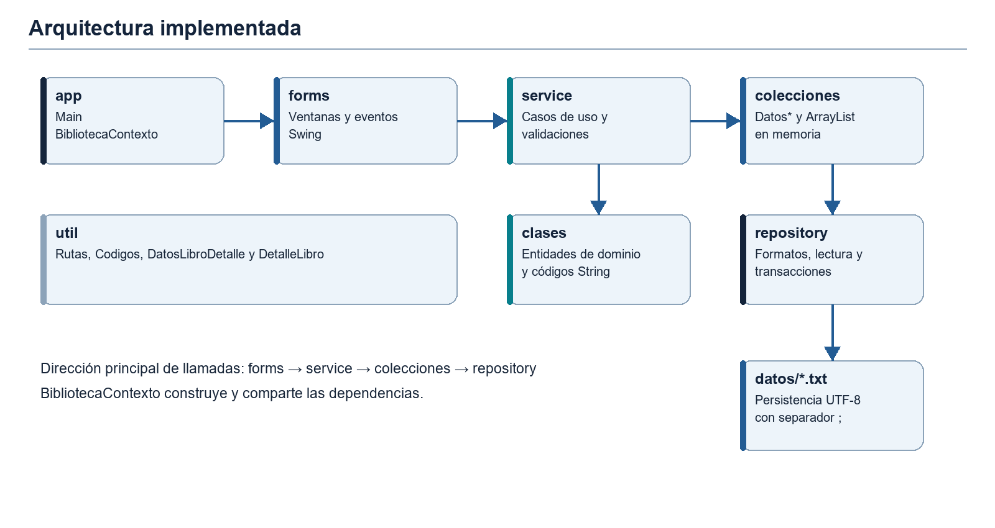
app contiene el punto de entrada y la composición de dependencias. forms presenta la interfaz, captura eventos y muestra resultados. service concentra operaciones como validar usuarios, mantener autores y registrar préstamos. clases representa entidades. colecciones mantiene ArrayList de entidades y asigna códigos. repository convierte objetos a líneas, lee y escribe archivos, y coordina cambios relacionados. util reúne rutas, generación de códigos y selección temporal. La dirección más común de llamadas es forms → service → colecciones → repository; BibliotecaContexto crea y comparte las instancias. Hay colaboración entre servicios, por ejemplo LibroService → AutorService.
Tabla 8. Capas y responsabilidades
Capa / paquete | Responsabilidad | Clases principales
app | Arranque y composición de dependencias | Main, BibliotecaContexto
forms (presentación) | Ventanas, eventos, conversión de texto a tipos y mensajes al operador | frmPrincipal, frmUsuario, frmCategoria, frmAutor, frmLibro, frmListaPrestamo, frmBoleta, TarjetasLibro, ImagenRenderer
service (aplicación) | Reglas de negocio, validaciones y coordinación de guardado | UsuarioService, CategoriaService, AutorService, LibroService, PrestamoService, PortadaService
colecciones (estado) | Listas ArrayList, búsqueda, asignación de códigos y datos iniciales | DatosUsuario, DatosCategoria, DatosAutor, DatosLibro, DatosPrestamo, DatosDetallePrestamo
clases (dominio) | Entidades con atributos y accesores | Usuario, Categoria, Autor, Libro, LibroAutor, Prestamo, DetallePrestamo
repository (persistencia) | Contrato, lectura y escritura de líneas, formatos y transacciones | Repositorio<​T>​, ArchivoTextoRepository<​T>​, Formatos, TransaccionArchivos
util (soporte) | Rutas, códigos, selección temporal y constantes | Rutas, Codigos, DatosLibroDetalle, DetalleLibro, Constante
La separación no es absoluta: algunos formularios conservan conversiones y lógica de presentación (frmLibro y frmCategoria llaman directamente a métodos que devuelven mensajes de texto); DatosAutor resuelve vínculos históricos al cargar, y DatosLibro mantiene búsqueda. Por ello, se describe una arquitectura por capas aplicada de manera práctica, sin atribuir un patrón hexagonal pleno ni un contenedor de inyección de dependencias externo. La interfaz Repositorio<T> sí aporta un contrato de persistencia y ArchivoTextoRepository<T> lo implementa.

3.3 Arranque y dependencias
Main.main solicita la apariencia Windows y, mediante EventQueue.invokeLater, crea la ventana en el hilo de eventos. BibliotecaContexto llama primero a la recuperación de operaciones interrumpidas, construye repositorios por tipo, carga las colecciones y crea servicios. Los formularios reciben el mismo contexto. Si la carpeta de datos no aparece o una fila esencial es inválida, la inicialización informa el error en un cuadro de diálogo «No se pudo abrir Biblioteca» y no simula una carga exitosa.

3.4 Principios de diseño que sí se observan
La persistencia de formatos está centralizada en Formatos; la ubicación de datos, en Rutas; los servicios evitan que cada pantalla implemente por separado ciertas reglas. El estado de las colecciones se mantiene en campos privados y se exponen copias en varios métodos listar(). La recuperación de transacciones separa la coordinación de archivos de la presentación. Existen aún oportunidades de encapsulación y de reducción de métodos largos en formularios, especialmente en frmLibro; el informe no afirma una separación perfecta.

Capítulo IV. Diseño del sistema

4.1 Modelo de entidades y relaciones
Figura 2. Entidades y vínculos por código
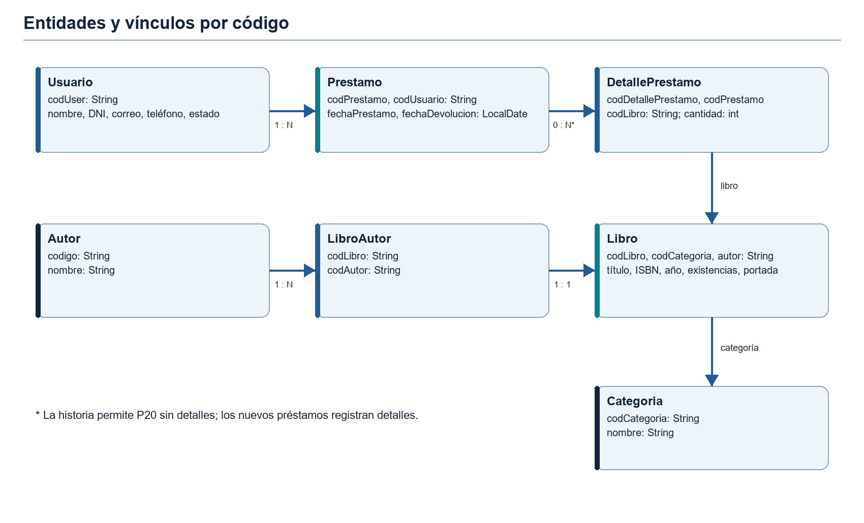
Tabla 9. Entidades del dominio
Entidad | Atributos de interés | Relación implementada
Usuario | codUser, nombre, DNI, correo, teléfono, estado | Un préstamo conserva codUsuario
Categoria | codCategoria, nombre | Libro conserva codCategoria
Autor | codigo, nombre | LibroAutor enlaza autor con libro
Libro | codLibro, título, autor textual, ISBN (isnb en código), categoría, año, existencias, portada | Un autor principal y una categoría
LibroAutor | codLibro, codAutor | Fila de asociación, una por libro
Prestamo | codPrestamo, codUsuario, fechas y estado en memoria | Un usuario;​ varios detalles posibles
DetallePrestamo | codDetallePrestamo, codPrestamo, codLibro, cantidad | Una fila por libro seleccionado
Las relaciones se implementan con códigos, no con propiedades Java de objeto entre todas las entidades. El texto autor permanece en las nueve columnas históricas de libros.txt, mientras libroAutor.txt conserva el vínculo estable por código. En la versión actual el préstamo puede contener varios libros mediante detalles; no hay atributo libro en Prestamo. El préstamo existente P20, sin filas de detalle, permanece válido para lectura y no se completa de forma automática.

4.2 Clases de aplicación y soporte
Tabla 10. Clases de servicio, colección y soporte
Clase | Operaciones principales | Colabora con
UsuarioService | agregar, actualizar, eliminar, validarEliminacion, buscar, guardar | DatosUsuario
CategoriaService | agregar, actualizar, eliminar, buscar, nombreDe (guarda y revierte si falla) | DatosCategoria
AutorService | registrar, modificar, eliminar, buscar, agregarLibro, actualizarLibro, eliminarLibro | DatosAutor, DatosLibro, TransaccionArchivos
LibroService | agregar, actualizar, eliminar, buscar (delegan en AutorService) | DatosLibro, AutorService
PrestamoService | seleccionar, quitar, seleccionados, registrar, listar, detallesDe | DatosPrestamo, DatosDetallePrestamo, DatosLibro, DatosLibroDetalle
PortadaService | guardar (copia sin sobrescribir) | Rutas
Datos* | listar, agregar, actualizar, eliminar/remover, guardar, recuperar, restaurar | Repositorio<​T>​, Codigos
DatosLibroDetalle / DetalleLibro | Selección temporal: actualizarLista suma una unidad, eliminar resta una | PrestamoService
TransaccionArchivos | ejecutar (préstamos), ejecutarAutores (catálogo), recuperarPendiente | Rutas

4.3 Identificadores y tipos
Los códigos existentes son String, por ejemplo U1001, C10, A10, L10, P10 y DP10. El prefijo forma parte del identificador, por lo que el tipo textual conserva su forma histórica. Codigos.siguiente lee los códigos actuales y calcula un candidato sin contador estático; los valores numéricos de año, existencias y cantidad siguen siendo int. Los borradores Proyecto_Biblioteca_Inicio*.docx muestran IDs int y, en la segunda versión, codPrestamo:int y codusuario:String; son propuestas previas que no corresponden a la representación persistida actual.
Tabla 11. Generación de códigos
Entidad | Prefijo | Valor base | Incremento | Primer código
Usuario | U | 1000 | 1 | U1001
Categoría | C | 0 | 10 | C10
Autor | A | 9 | 1 | A10
Libro | L | 0 | 10 | L10
Préstamo | P | 0 | 10 | P10
Detalle de préstamo | DP | 0 | 10 | DP10
El siguiente código toma el mayor número existente con ese prefijo y le suma el incremento; si el candidato ya existe, continúa avanzando.

4.4 Estructura de paquetes
Biblioteca/
├── src/
│ ├── app/ Main, BibliotecaContexto
│ ├── forms/ ventanas y componentes Swing
│ ├── service/ seis servicios de aplicación
│ ├── clases/ siete entidades
│ ├── colecciones/ seis clases Datos* con ArrayList
│ ├── repository/ contrato, archivo de texto, formatos y transacción
│ └── util/ rutas, códigos y selección temporal
├── datos/ archivos de persistencia
├── imagenes/ recursos y portadas
└── test/ PruebasBiblioteca.java

4.5 Interfaz de usuario
Tabla 12. Ventanas de la aplicación
Ventana | Acceso | Contenido principal
frmPrincipal | Al iniciar | Menús, búsqueda, estantería en cuadrícula de cuatro columnas, usuario, fechas, panel «Seleccionados» y botón Realizar préstamo
frmUsuario | Mantenimiento → Usuario | Campos, combo de estado, tabla y botones Agregar, Modificar, Eliminar, Limpiar, Buscar y Guardar datos
frmCategoria | Mantenimiento → Categoría | Código, nombre, búsqueda y tabla
frmLibro | Mantenimiento → Libro | Campos del libro, combos de autor y categoría, selector de portada y tabla con miniaturas
frmAutor | Mantenimiento → Autor | Código, nombre, búsqueda y tabla
frmListaPrestamo | Proceso → Entrega de prestamo | Tabla de préstamos;​ un clic abre la boleta
frmBoleta | Tras registrar o desde el historial | Texto de la boleta y botón Aceptar
Las capturas de pantalla actuales están pendientes de incorporar (Anexo C).

4.6 Casos de uso
Figura 3. Casos de uso observados
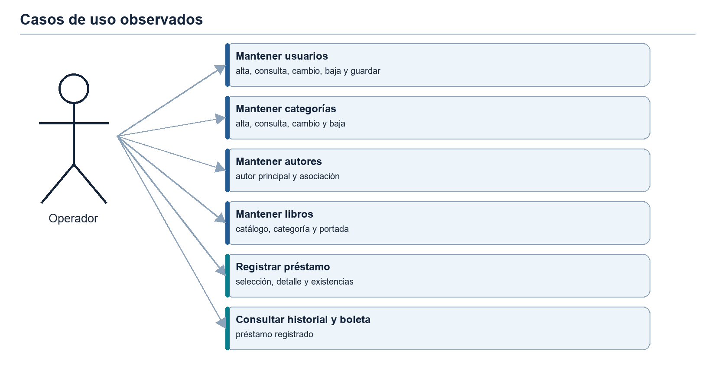
El actor operador inicia todos los flujos desde frmPrincipal o diálogos que esta abre. La selección y registro de préstamos incluyen consulta de catálogo y existencias. La consulta de boleta puede iniciarse después de registrar o desde el historial. El diagrama no muestra devolución porque no hay una implementación operativa.

Capítulo V. Implementación funcional y técnica

5.1 Arranque e inicialización
Objetivo y uso. Mostrar una ventana funcional con registros existentes. El usuario ejecuta app.Main; no introduce datos en esta etapa. BibliotecaContexto recupera transacciones pendientes, crea repositorios y carga colecciones, y frmPrincipal construye menús y estantería. Las rutas se resuelven mediante Rutas.raiz(). Una carpeta inexistente o un archivo corrupto puede impedir el arranque; el sistema informa el problema en lugar de reemplazar datos. Archivo relevante: los catálogos y préstamos dentro de Biblioteca/datos.

5.2 Mantenimiento de usuarios
Objetivo y negocio. Conservar un registro de lectores para asociarlos a préstamos. Desde frmUsuario, el operador introduce nombre, DNI, correo, teléfono y estado; puede buscar, modificar o eliminar un registro. El evento del formulario llama a UsuarioService, que valida el alta o la edición y delega el cambio de la lista en DatosUsuario. Al pulsar Guardar datos, se serializa la colección a usuarios.txt. Por tanto, una tabla actualizada antes de guardar representa un cambio en memoria aún no garantizado en disco. Se verifica la unicidad del DNI en altas y modificaciones dentro de la colección, mientras que los datos históricos no se reparan automáticamente. La eliminación está restringida al estado Registrado y pide confirmación. Véanse frmUsuario.java, UsuarioService.java y DatosUsuario.java.

5.3 Mantenimiento de categorías
Objetivo y negocio. Clasificar los libros y permitir la selección de categoría en su formulario. frmCategoria recibe el nombre y ofrece búsqueda, alta, actualización y eliminación. CategoriaService conserva una copia previa de la lista, invoca DatosCategoria y guarda categorias.txt durante cada cambio. Si falla la escritura, restaura la colección previa. La búsqueda ignora tildes y mayúsculas. El nombre de la categoría se obtiene por código para mostrarlo. No existe en este servicio una comprobación de libros asociados al eliminar, por lo que el grupo debe decidir más adelante la política de integridad referencial. Véanse frmCategoria.java y CategoriaService.java.

5.4 Mantenimiento de autores
Objetivo y negocio. Evitar variaciones del mismo autor y conservar una referencia estable desde cada libro. frmAutor permite registrar, listar, buscar, modificar y eliminar. AutorService solicita a DatosAutor la normalización del nombre y comprueba duplicados. La modificación sustituye el nombre en Autor y en los libros vinculados; la eliminación se rechaza si hay libros asociados. Las listas autores, relaciones y libros se respaldan en memoria; TransaccionArchivos.ejecutarAutores coordina autores.txt, libroAutor.txt y libros.txt. Si ambos archivos nuevos aún faltan, DatosAutor deriva en memoria los autores y vínculos a partir del texto histórico del libro, sin alterar disco al arrancar. Véanse frmAutor.java, AutorService.java y DatosAutor.java.

5.5 Mantenimiento de libros
Objetivo y negocio. Administrar ejemplares y su información visible en la estantería. En frmLibro se ingresan título, ISBN, año, cantidades y portada; el operador elige categoría y autor del catálogo. LibroService delega altas, cambios y bajas en AutorService, que exige autor registrado y mantiene la asociación. DatosLibro asigna el código, busca por título o autor ignorando tildes y mayúsculas, y gestiona ArrayList<Libro>. La escritura coordinada actualiza libros.txt, autores.txt y libroAutor.txt. La consulta en la ventana principal presenta tarjetas construidas con TarjetasLibro. El formulario convierte año y cantidades con Integer.parseInt; no se comprueba que la cantidad disponible sea menor o igual que la total ni que los valores sean positivos (sección 7.4). Véanse frmLibro.java, LibroService.java y DatosLibro.java.

5.6 Gestión de portadas
Objetivo y uso. Mostrar una imagen asociada al libro. El operador selecciona un archivo .jpg, .jpeg o .png en frmLibro, que solicita a PortadaService.guardar copiarlo a imagenes/portadas. Si el nombre ya existe, se agrega un sufijo para no sobrescribir otra portada. Si no se elige imagen al agregar, se usa imagenes/portadas/sin_imagen.png. Libro.rutaPortada conserva la ruta relativa; Rutas.imagen la resuelve para visualización y ImagenRenderer participa en la presentación. La copia de la imagen se realiza antes de terminar ciertas operaciones del libro y no se incluye en la transacción de los tres .txt; si luego falla el guardado, podría quedar un archivo de imagen sin referencia. Véanse PortadaService.java y frmLibro.guardarImagen.

5.7 Selección de libros
Objetivo y uso. Preparar un préstamo con cantidades por título. En la estantería de frmPrincipal, cada tarjeta TarjetasLibro tiene un botón + AGREGAR. PrestamoService.seleccionar actualiza DatosLibroDetalle; la misma referencia de libro identificada por código incrementa su cantidad seleccionada, y el botón - Quitar del panel lateral la reduce. DetalleLibro almacena un libro y su cantidad durante esta etapa. La selección es temporal: todavía no existe Prestamo ni se modifica libros.txt, y tampoco se comprueba la disponibilidad en este paso. El contador muestra el total de unidades y el botón Realizar préstamo se habilita cuando es mayor que cero. Véanse frmPrincipal.agregarLibro, PrestamoService.seleccionar y DatosLibroDetalle.java.

5.8 Registro de préstamos
Objetivo y negocio. Registrar la entrega de uno o varios títulos sin superar existencias. El operador selecciona usuario y libros. La fecha de préstamo se muestra con la fecha actual y no es editable; la fecha de devolución se propone a cinco días y puede modificarse con la máscara dd/MM/yyyy. Al pulsar Realizar préstamo, frmPrincipal.actionPerformedBtnEjecutarPrestamo convierte las fechas a LocalDate y llama a PrestamoService.registrar. El servicio verifica usuario, selección, existencia actual de cada libro y cantidades disponibles; después agrega Prestamo, crea los detalles y descuenta stock en memoria. TransaccionArchivos.ejecutar coordina la escritura de prestamos.txt, detallePrestamo.txt y libros.txt. Tras el éxito, se abre frmBoleta. Si falla el procesamiento, el servicio retira préstamo y detalles nuevos y devuelve las unidades descontadas. No hay comprobación del estado del usuario ni operación de devolución. Véanse frmPrincipal.java y PrestamoService.java.
if (elegido.getCantidad() <= 0 || elegido.getCantidad() > libro.getCantidadDisponible()) {
throw new IllegalArgumentException("No hay ejemplares disponibles de " + libro.getTitulo());
}
Este fragmento real de PrestamoService.registrar muestra que la cantidad se contrasta con el inventario actual antes de crear las filas persistidas. No representa una reserva entre varios operadores concurrentes.
Figura 4. Validaciones del registro de préstamo
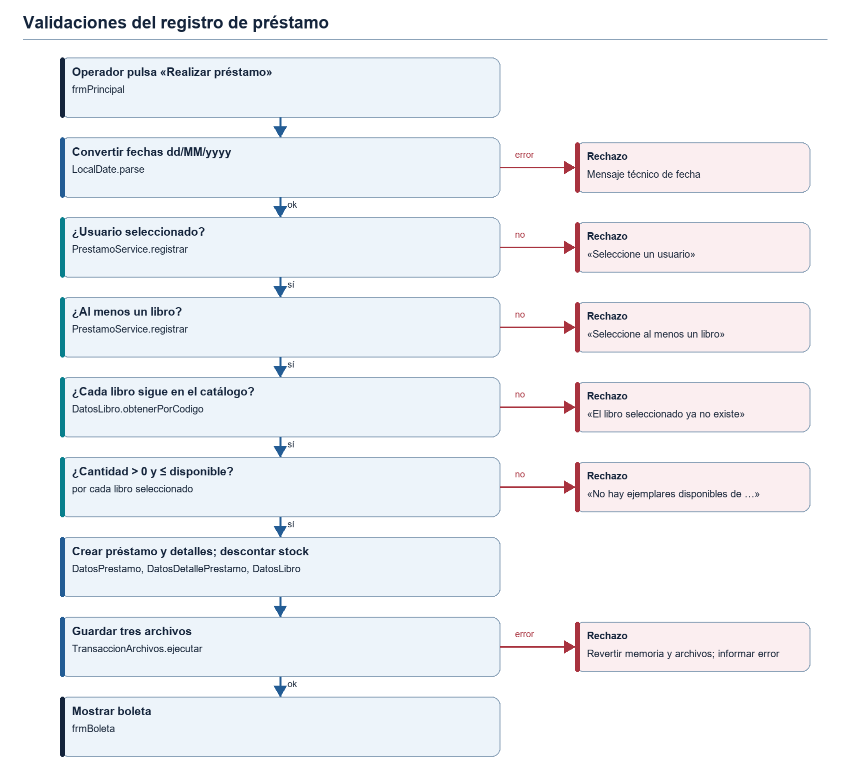

5.9 Detalle de préstamos
Objetivo y datos. Describir qué libros y cuántas unidades integran cada préstamo. DatosDetallePrestamo.agregar valida cantidad positiva y que existan el libro y el préstamo, asigna código DP... y agrega un DetallePrestamo. PrestamoService.detallesDe filtra la lista por codPrestamo; la boleta utiliza este resultado. El registro de varios libros produce varias filas de detalle con el mismo código de préstamo. En el caso excepcional de un error al procesar un libro posterior, las filas nuevas se retiran de la colección y el stock vuelve a sus valores previos. Un préstamo existente sin detalles, como P20, se conserva sin crear filas ficticias. Véanse DatosDetallePrestamo.java y PrestamoService.detallesDe.

5.10 Boletas e historial
Objetivo y uso. Consultar el resultado de un préstamo. frmBoleta.generarBoleta compone un texto con código, usuario, fechas (dd-MM-yyyy) y filas de detalle con código de libro, título actual (recortado a 24 caracteres) y cantidad. Se abre tras registrar y desde el listado de frmListaPrestamo; este listado recorre PrestamoService.listar() y muestra código, usuario y fechas. El resultado es una vista en JTextArea, sin rutina de impresión o PDF identificada. El título se consulta en el catálogo vivo, de modo que su eliminación posterior puede dejarlo en blanco en una boleta histórica; si el usuario no se encuentra, se muestra «Usuario no encontrado». El menú rotulado «Entrega de prestamo» abre el listado y no ejecuta una devolución. Véanse frmListaPrestamo.java, frmBoleta.java.

5.11 Persistencia de información
Objetivo técnico. Conservar registros entre ejecuciones. Cada Datos* posee un Repositorio<T>; ArchivoTextoRepository carga filas UTF-8 y escribe líneas en archivo temporal antes de reemplazar el original. Formatos centraliza número y orden de columnas. Rutas evita depender de un único directorio de ejecución. Las colecciones cargadas son el estado operativo durante la sesión, mientras los .txt constituyen el estado durable. Usuarios se guardan por botón; categorías por operación; autores y libros y préstamos usan grupos de archivos coordinados. Véanse ArchivoTextoRepository.java y Formatos.java.

5.12 Recuperación y control de errores
Objetivo técnico. Evitar que una escritura parcial deje archivos relacionados en estados distintos. TransaccionArchivos crea respaldos y un marcador para préstamos o autores; BibliotecaContexto revisa estos marcadores al iniciar. Un fallo durante la operación intenta restaurar los bytes anteriores y el estado de las colecciones. ArchivoTextoRepository.cargar identifica la línea inválida y propaga un error; no descarta silenciosamente la fila. Esta protección cubre los escenarios implementados y probados, pero no equivale a transacciones de una base de datos ni garantiza recuperación frente a cualquier fallo físico o concurrente. Véanse TransaccionArchivos.java y BibliotecaContexto.java.

Capítulo VI. Persistencia e integridad

6.1 Archivos y formatos reales
Todos los formatos siguientes se definen en Formatos.java; cada línea representa un registro y los campos se separan con ;. Los ejemplos son ficticios.
Tabla 13. Formatos de los archivos de datos
Archivo | Columnas en orden | Ejemplo representativo
usuarios.txt | código;​nombre;​DNI;​correo;​teléfono;​estado | U1001;​Ana Ejemplo;​12345678;​ana@ejemplo.com;​912345678;​Registrado
categorias.txt | código;​nombre | C10;​Narrativa
autores.txt | código;​nombre | A10;​Autor Ejemplo
libroAutor.txt | códigoLibro;​códigoAutor | L10;​A10
libros.txt | código;​título;​autor;​ISBN;​códigoCategoría;​año;​disponible;​total;​rutaPortada | L10;​Libro Ejemplo;​Autor Ejemplo;​ISBN-X;​C10;​2020;​2;​3;​imagenes/portadas/libro.png
prestamos.txt | código;​códigoUsuario;​fechaPréstamo;​fechaDevolución | P10;​U1001;​2026-01-10;​2026-01-20
detallePrestamo.txt | códigoDetalle;​códigoPréstamo;​códigoLibro;​cantidad | DP10;​P10;​L10;​2
Las fechas del formulario se interpretan como dd/MM/yyyy, pero Formatos almacena LocalDate.toString() en forma ISO yyyy-MM-dd. Las nueve columnas de libros.txt se mantienen. La propuesta inicial de separar con | no describe los datos actuales. autores.txt y libroAutor.txt pueden estar ausentes en una instalación histórica; deben aparecer juntos una vez persistido el mantenimiento de autores. En la carpeta Biblioteca/datos revisada para este borrador aún no existen, por lo que los autores se derivan en memoria al arrancar. Los archivos existentes no se alteran por esta documentación.

6.2 Carga y colecciones en memoria
En la inicialización, los repositorios leen archivos y cada Datos* llena su ArrayList. Los formularios y servicios consultan esas listas; una operación que modifica objetos cambia primero el estado operativo. Según el módulo, el servicio guarda de inmediato o espera la acción Guardar datos. Una nueva ejecución reconstruye las listas desde disco. DatosAutor deriva autores de la columna textual de libros históricos cuando faltan las nuevas asociaciones, y valida duplicados o vínculos inválidos si los archivos de autores ya existen.
Tabla 14. Momento de escritura por módulo
Módulo | Archivos escritos | Momento | Mecanismo
Usuarios | usuarios.txt | Al pulsar Guardar datos | ArchivoTextoRepository.guardar
Categorías | categorias.txt | En cada alta, cambio o baja | Escritura individual y restauración de la lista si falla
Autores y libros | autores.txt, libroAutor.txt, libros.txt | En cada operación de autor o libro | TransaccionArchivos.ejecutarAutores
Préstamos | prestamos.txt, detallePrestamo.txt, libros.txt | Al registrar un préstamo | TransaccionArchivos.ejecutar
Portadas | imagenes/portadas/* | Al agregar o actualizar un libro con imagen elegida | PortadaService.guardar (fuera de la transacción)

6.3 Datos iniciales
Si usuarios.txt, categorias.txt o libros.txt existen pero están vacíos, las clases DatosUsuario, DatosCategoria y DatosLibro cargan un conjunto inicial de registros (diez usuarios, cinco categorías y diez libros con portadas incluidas en imagenes/portadas) y lo guardan en el archivo. Este comportamiento facilita la demostración, pero significa que vaciar uno de esos archivos no deja el catálogo vacío en la siguiente ejecución. Si un archivo no existe, la lectura falla y el arranque se detiene, porque ArchivoTextoRepository.cargar no crea archivos faltantes.

6.4 Serialización, transacciones y recuperación
ArchivoTextoRepository.guardar serializa cada entidad con Formatos.escribir*, crea un temporal en el mismo directorio y lo mueve sobre el archivo definitivo (movimiento atómico si el sistema lo soporta; reemplazo normal como alternativa). Esto protege una escritura individual. Para autores y libros, TransaccionArchivos.ejecutarAutores respalda la existencia y el contenido de autores.txt, libroAutor.txt y libros.txt; para préstamos coordina prestamos.txt, detallePrestamo.txt y libros.txt. Un marcador pendiente (.prestamo-pendiente o .autores-pendiente) permite restaurar el conjunto anterior en el siguiente arranque. La transacción de préstamos también revierte las colecciones si el registro falla en la ejecución actual. El diagrama de secuencia resume el orden de la operación.
Figura 5. Secuencia de registro de préstamo
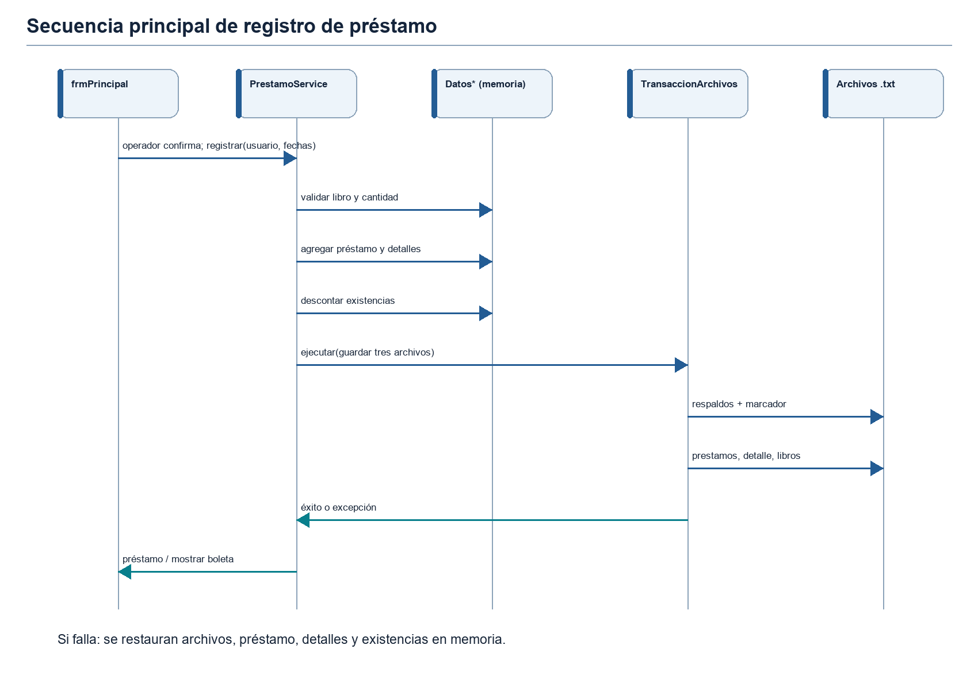

6.5 Archivos corruptos e historia preservada
Si una línea tiene un número inesperado de campos o un valor numérico o fecha no interpretable, la carga lanza una excepción con archivo y línea. No se reparan ni eliminan filas automáticamente. La lectura del préstamo P20 sin detalles no dispara una creación de detalle; la prueba comprueba que sigue sin filas relacionadas después de otras operaciones. Un nombre de autor histórico se resuelve en memoria y solo se materializa en los archivos nuevos al efectuar una operación explícita de autor o libro. El grupo debe mantener copias de seguridad periódicas porque los respaldos de transacción son temporales y no sustituyen una política de respaldo de largo plazo.

Capítulo VII. Validaciones, control de existencias y manejo de errores

7.1 Validaciones implementadas
Las validaciones se reparten entre el formulario (selección y conversión de tipos), los servicios (reglas) y las colecciones (unicidad y existencia). La tabla reúne las que existen en el código con el mensaje que recibe el operador.
Tabla 15. Validaciones por módulo
Módulo | Validación | Capa | Mensaje mostrado
Usuarios | Nombre, DNI y teléfono obligatorios;​ correo obligatorio en el alta | UsuarioService | «Debe completar todos los campos.»
Usuarios | Nombre solo con letras y espacios | UsuarioService | «El nombre solo debe contener letras y espacios.»
Usuarios | Correo con formato válido (solo en el alta) | UsuarioService | «Ingrese un correo electrónico válido.»
Usuarios | DNI de 8 dígitos | UsuarioService | «El DNI debe tener 8 dígitos.»
Usuarios | Teléfono de 9 dígitos que empieza con 9 | UsuarioService | «El teléfono debe empezar con 9 y tener 9 dígitos.»
Usuarios | Estado distinto de «-- Seleccione --» | UsuarioService | «Seleccione un estado válido.»
Usuarios | DNI no repetido | DatosUsuario | «El DNI … ya se encuentra registrado.»
Usuarios | Eliminar solo en estado Registrado, con fila seleccionada y confirmación | frmUsuario, UsuarioService | «Solo se pueden eliminar los usuarios que se encuentren en estado Registrado.»
Usuarios | Texto de búsqueda no vacío | frmUsuario | «Ingrese un código o DNI para buscar.»
Autores | Nombre no vacío y sin ;​ ni saltos de línea | DatosAutor.limpiarNombre | «Nombre de autor inválido»
Autores | Nombre no duplicado (sin distinguir espacios ni mayúsculas) | AutorService | «El autor ya existe»
Autores | No eliminar autor con libros | AutorService | «El autor tiene libros asociados»
Libros | Autor seleccionado y registrado | frmLibro, AutorService | «Seleccione un autor registrado»
Libros | Año y cantidades numéricos | frmLibro (Integer.parseInt) | Mensaje técnico de la excepción
Libros | Libro existente al actualizar o eliminar | AutorService | «Libro inexistente»
Préstamos | Usuario seleccionado | PrestamoService | «Seleccione un usuario»
Préstamos | Al menos un libro | PrestamoService | «Seleccione al menos un libro»
Préstamos | Libro aún existente en el catálogo | PrestamoService | «El libro seleccionado ya no existe»
Préstamos | Cantidad positiva y no mayor a la disponible | PrestamoService | «No hay ejemplares disponibles de …»
Detalles | Cantidad positiva;​ libro y préstamo existentes | DatosDetallePrestamo | «La cantidad debe ser positiva» / «Libro o préstamo inexistente»
Códigos | No duplicar códigos de libro, préstamo o detalle | DatosLibro, DatosPrestamo, DatosDetallePrestamo | «Código … duplicado»

7.2 Control de existencias
Cada libro tiene dos cantidades: total (ejemplares que posee la biblioteca) y disponible (ejemplares que pueden prestarse). El control se aplica en tres momentos:
- Selección. Agregar un libro al panel no consulta la disponibilidad; el operador puede seleccionar más unidades de las existentes.
- Registro. PrestamoService.registrar compara la cantidad elegida de cada libro con la disponibilidad actual antes de modificar nada. Si un solo libro no alcanza, se rechaza todo el préstamo y el inventario queda igual.
- Descuento. Tras validar, se resta la cantidad prestada de la disponibilidad de cada libro y se guarda libros.txt junto con el préstamo y sus detalles. Si la escritura falla, las cantidades vuelven a su valor anterior.
La disponibilidad no aumenta por ningún proceso automático, porque no existe devolución. La única forma de modificarla es editar el libro en frmLibro, donde se escribe la nueva cantidad sin validar que sea coherente con el total ni con los préstamos registrados. La prueba automatizada comprueba el rechazo por falta de stock, el descuento en préstamos de varios libros y la reversión ante un fallo (Capítulo VIII).

7.3 Manejo de errores
Las reglas se expresan con excepciones no comprobadas. IllegalArgumentException indica un dato o una regla de negocio no cumplida; IllegalStateException indica problemas de archivos o de consistencia (archivo ilegible, línea inválida, falta de respaldo, operación pendiente). Los formularios capturan la excepción en el evento y muestran su mensaje con JOptionPane; frmUsuario y frmAutor usan además títulos e íconos de error o advertencia.
En el arranque, Main captura cualquier RuntimeException de la inicialización, muestra el diálogo «No se pudo abrir Biblioteca» con el mensaje y escribe la traza en consola. En la escritura, TransaccionArchivos restaura los archivos y lanza «No se pudo guardar el préstamo completo» o «No se pudo guardar autores y libros»; los servicios revierten las colecciones antes de propagar el error. Al leer, ArchivoTextoRepository informa «Registro inválido en …, línea N» sin reparar el archivo.

7.4 Brechas de validación observadas
Las siguientes situaciones se identificaron por revisión de código y no se reprodujeron en la interfaz. Se listan para que el grupo decida si se corrigen; no se modificó el código.
Tabla 16. Brechas de validación y riesgos
N.º | Situación | Efecto posible | Prioridad sugerida
B1 | frmLibro no valida título vacío, valores negativos ni que disponible ≤ total | Inventario incoherente | Alta
B2 | Título, ISBN o nombre de categoría pueden contener ;​ | Línea con columnas de más;​ el siguiente arranque se detendría por registro inválido | Alta
B3 | Se puede eliminar un libro con préstamos registrados | Boletas históricas con título vacío | Media
B4 | Se puede eliminar una categoría con libros asociados | Libros mostrados como «Sin categoría» | Media
B5 | No se valida que la fecha de devolución sea igual o posterior a la de préstamo | Préstamos con fechas inconsistentes | Media
B6 | Un usuario agregado sin pulsar Guardar datos puede recibir un préstamo que sí se guarda | Al reiniciar, el préstamo referencia un usuario inexistente | Media
B7 | Los errores de conversión (NumberFormatException, DateTimeParseException, combo vacío) muestran mensajes técnicos | Mensajes poco comprensibles para el operador | Baja
B8 | Categoría con nombre vacío se acepta;​ bajas de libros, categorías y autores no piden confirmación | Registros vacíos o eliminaciones accidentales | Baja
B9 | El correo no se valida al modificar un usuario | Correos con formato inválido | Baja
B10 | frmPrincipal.agregarUsuariosCombo usa removeAll() en lugar de removeAllItems() | Posible repetición de usuarios en el combo tras volver del mantenimiento;​ verificar manualmente | Baja
B11 | Cerrar una boleta abierta desde el historial ejecuta la limpieza de la selección actual | Se pierde una selección en curso en la ventana principal;​ verificar manualmente | Baja

Capítulo VIII. Pruebas y validación

8.1 Estrategia y alcance de la evidencia
PruebasBiblioteca.java es un ejecutable de pruebas sin framework externo. Copia los cinco archivos históricos a directorios temporales y configura biblioteca.home para que las escrituras de prueba se realicen allí. Incluye comprobaciones con AssertionError para códigos, selección, stock, operaciones de mantenimiento, autores, escritura y recuperación. La ejecución automatizada no reemplaza la inspección de ventanas Swing en IntelliJ.

8.2 Ejecución documentada
En la revisión de este borrador (18/10/2026) se compilaron Biblioteca/src y Biblioteca/test con javac 21.0.8 -encoding UTF-8 en un directorio temporal, se ejecutó java -cp <directorio temporal> PruebasBiblioteca <ruta de Biblioteca> y se compararon las huellas SHA-256 de los cinco archivos de Biblioteca/datos antes y después. Resultado:
javac 21.0.8
JAVAC_EXIT=0
OK: autores, asociaciones, prestamos multiples, formatos, CRUD, stock y rollback
TEST_EXIT=0
DATA_UNCHANGED=true
La elaboración inicial del borrador obtuvo el mismo resultado. El grupo puede incorporar la salida íntegra al acta final.

8.3 Matriz de pruebas
Tabla 17. Matriz de pruebas automatizadas
ID | Escenario | Resultado esperado | Resultado obtenido | Estado
PA01 | Compilación con Java 21 de src y test | Salida 0 | JAVAC_EXIT=0 | Aprobado
PA02 | Prueba integral PruebasBiblioteca sobre copias | Todas las aserciones pasan | TEST_EXIT=0 y mensaje OK: … | Aprobado
PA03 | Datos reales intactos tras la prueba | Huellas SHA-256 iguales | Sin diferencias | Aprobado
PA04 | Código con huecos y selección por igualdad de código | Código nuevo único;​ misma obra acumulada | Aserciones superadas en PA02 | Aprobado
PA05 | Préstamo sin disponibilidad | Rechazo sin cambio de stock ni archivo | Aserciones superadas en PA02 | Aprobado
PA06 | Préstamo de un libro y recarga | Préstamo, detalle y stock persistidos | Aserciones superadas en PA02 | Aprobado
PA07 | Dos libros con cantidades 2 y 3 | Dos detalles y stock descontado correctamente | Aserciones superadas en PA02 | Aprobado
PA08 | Fallo durante el segundo libro | Reversión de detalles, préstamo y existencias | Aserciones superadas en PA02 | Aprobado
PA09 | Detalle con libro, préstamo o cantidad inválidos;​ préstamo con código duplicado | Rechazo | Aserciones superadas en PA02 | Aprobado
PA10 | Alta, edición y baja de usuario, categoría y libro con recarga | Cambios persistidos | Aserciones superadas en PA02 | Aprobado
PA11 | Alta, edición y baja de autor;​ duplicados;​ vínculo histórico | Asociación coherente y eliminación vinculada rechazada | Aserciones superadas en PA02 | Aprobado
PA12 | Portada con el mismo nombre dos veces | Dos archivos distintos | Aserciones superadas en PA02 | Aprobado
PA13 | Escritura interrumpida de préstamo o de autores | Restauración al siguiente arranque | Aserciones superadas en PA02 | Aprobado
PA14 | Fila corrupta en libros.txt | Error explícito sin sobrescribir el archivo | Aserciones superadas en PA02 | Aprobado
PA15 | Conservación de P20 | Sigue presente sin detalles nuevos | Aserciones superadas en PA02 | Aprobado
Las líneas de prueba relevantes están en PruebasBiblioteca.main, probarAutores y probarPrestamoMultiple. Como la prueba es un solo programa, una aserción fallida detendría la ejecución; por eso el mensaje final OK implica que todas las anteriores se cumplieron.

8.4 Aspectos no cubiertos por pruebas automatizadas
Las pruebas no ejercitan los mensajes de validación de usuarios con datos inválidos, la búsqueda por texto, la interfaz Swing ni las brechas de la sección 7.4. Tampoco prueban los archivos autores.txt y libroAutor.txt cuando ya existen en la carpeta real, porque la copia parte de los cinco archivos originales.

8.5 Verificaciones manuales pendientes
En IntelliJ debe abrirse app.Main con JDK 21 y comprobar, trabajando sobre copias de los datos:
Tabla 18. Casos de prueba manuales propuestos (no ejecutados)
ID | Caso | Resultado esperado
PM01 | Abrir la aplicación | Estantería con portadas y usuarios en el combo
PM02 | Abrir los cuatro mantenimientos | Cada ventana lista sus registros
PM03 | Registrar un usuario con datos inválidos | Mensaje de validación correspondiente
PM04 | Editar un libro y cambiar autor y categoría | Tabla y estantería actualizadas
PM05 | Seleccionar varios libros, quitar uno y prestar | Boleta con los libros y cantidades correctos
PM06 | Pedir más unidades que las disponibles | Mensaje «No hay ejemplares disponibles de …»
PM07 | Abrir el historial y consultar una boleta | Boleta del préstamo elegido
PM08 | Volver del mantenimiento de usuarios | Confirmar si el combo repite usuarios (B10)
Esas comprobaciones no se declaran realizadas. También queda por revisar el comportamiento visual en otro sistema operativo y con rutas de imagen antiguas.

Capítulo IX. Resultados, limitaciones, conclusiones y recomendaciones

9.1 Resultados y cumplimiento de objetivos
El código actual reúne los cuatro mantenimientos, una estantería de libros, selección de ejemplares, préstamo con detalles, descuento de existencias, historial y boleta. La organización por paquetes hace identificable el recorrido desde un evento Swing hasta el archivo persistido. La asociación autor-libro agrega una referencia estable sin modificar las nueve columnas históricas de libros.txt. Las transacciones coordinadas y las pruebas de reversión atienden fallos parciales relevantes. La compilación y la prueba integral finalizaron con salida 0, y los cinco archivos de datos comparados conservaron sus huellas SHA-256.
Tabla 19. Cumplimiento de objetivos específicos
Objetivo | Cumplimiento | Sustento
OE1. Mantenimientos | Cumplido | RF01–RF06;​ PA10, PA11
OE2. Autor principal sin duplicados | Cumplido | RF04, RF05;​ PA11
OE3. Préstamo con varios libros | Cumplido | RF08, RF09;​ PA07
OE4. Disponibilidad y persistencia del préstamo | Cumplido parcialmente | Valida y descuenta;​ no hay devolución ni reposición
OE5. Historial y boleta | Cumplido | RF10;​ sin impresión (RF12)
OE6. Separación por capas | Cumplido con observaciones | Capítulo III;​ lógica residual en formularios
OE7. Pruebas sobre copias | Cumplido | PA01–PA15;​ sin pruebas de interfaz
No se dispone de mediciones de rapidez de atención ni de satisfacción de usuarios; esos beneficios son esperados, no resultados cuantificados.

9.2 Implementado y pendiente
Tabla 20. Estado de las funcionalidades
Funcionalidad | Estado
Mantenimiento de usuarios, categorías, autores y libros | Implementado
Portadas de libros | Implementado
Selección de libros y préstamo con varios libros | Implementado
Control y descuento de existencias | Implementado
Historial y boleta en pantalla | Implementado
Persistencia .txt con transacciones y recuperación | Implementado
Pruebas automatizadas de servicios y archivos | Implementado
Devolución de libros y reposición de existencias | Pendiente
Estado del préstamo persistido | Pendiente
Restricción o actualización del estado del usuario al prestar | Pendiente
Impresión o exportación de la boleta | Pendiente
Integridad al eliminar categorías o libros con referencias | Pendiente
Validaciones adicionales de libros y fechas (sección 7.4) | Pendiente
Pruebas de interfaz y verificación manual documentada | Pendiente
Inicio de sesión, roles, reportes y multas | Fuera de alcance

9.3 Conclusiones técnicas y funcionales
La separación de servicios, colecciones y repositorios reduce la dispersión de reglas respecto de una implementación centrada solo en formularios. BibliotecaContexto permite compartir un estado coherente entre ventanas; Formatos preserva los registros actuales; TransaccionArchivos ofrece un mecanismo concreto de recuperación. Aun así, el sistema depende de archivos locales y no resuelve concurrencia entre varios procesos. Funcionalmente, la boleta refleja los detalles registrados, pero toma nombres de los catálogos actuales; por ello no es una copia inmutable de toda la información histórica.
Desde el negocio, la aplicación cubre la mitad del ciclo del préstamo: permite entregar libros con control de existencias, pero no recibirlos. Mientras no exista devolución, la disponibilidad solo disminuye y debe corregirse manualmente desde el mantenimiento de libros. Las validaciones de usuarios y autores son más completas que las de libros y categorías, donde se concentran las brechas detectadas.

9.4 Recomendaciones y evolución futura
Ninguna de estas propuestas se presenta como funcionalidad entregada; requieren acuerdo del grupo antes de codificarse.
Tabla 21. Recomendaciones priorizadas
Prioridad | Recomendación | Relación
1 | Definir e implementar la devolución: estado del préstamo, reposición de stock y su persistencia | RF11, OE4
2 | Validar libros (título, valores positivos, disponible ≤ total) y rechazar ;​ en textos que se guardan | B1, B2
3 | Definir la política de integridad al eliminar libros y categorías referenciados | B3, B4
4 | Validar el orden de las fechas del préstamo y traducir errores técnicos a mensajes comprensibles | B5, B7
5 | Guardar usuarios en cada operación o advertir cambios sin guardar | B6
6 | Decidir si la boleta debe conservar títulos y nombres históricos y si se imprime | RF12
7 | Ampliar pruebas a validaciones de usuarios y realizar y documentar las pruebas manuales | Sección 8.5
8 | Renombrar el menú «Entrega de prestamo» o implementar la entrega real | Sección 2.6
9 | Establecer respaldos periódicos de Biblioteca/datos y limpiar imágenes huérfanas | Secciones 5.6 y 6.5

9.5 Datos académicos para completar en reunión
Confirmar curso, sección, ciclo, sede, fecha de entrega, docente e integrantes vigentes. Revisar si el título institucional debe ser «Sistema de Control y Mantenimiento de Biblioteca» u otro aprobado por el grupo. Acordar criterios de aceptación de la demostración manual y adjuntar capturas actuales tomadas de la aplicación. El informe preliminar de biblioteca contiene nombres y datos académicos, pero podrían corresponder a una versión o equipo anterior y por eso no se trasladan automáticamente a la portada.

Anexos

Anexo A. Diagramas
Los archivos editables y sus vistas PNG están en docs/informe/diagramas: arquitectura, modelo_clases, casos_uso, secuencia_prestamo, flujo_validacion_prestamo y persistencia. Los PNG se generan con generar_diagramas.py; las fuentes Mermaid .mmd permiten editarlos. Los diagramas reflejan dependencias y datos existentes; la cardinalidad del historial permite préstamos sin detalles para respetar los registros heredados.
Figura 6. Escritura y recuperación de archivos
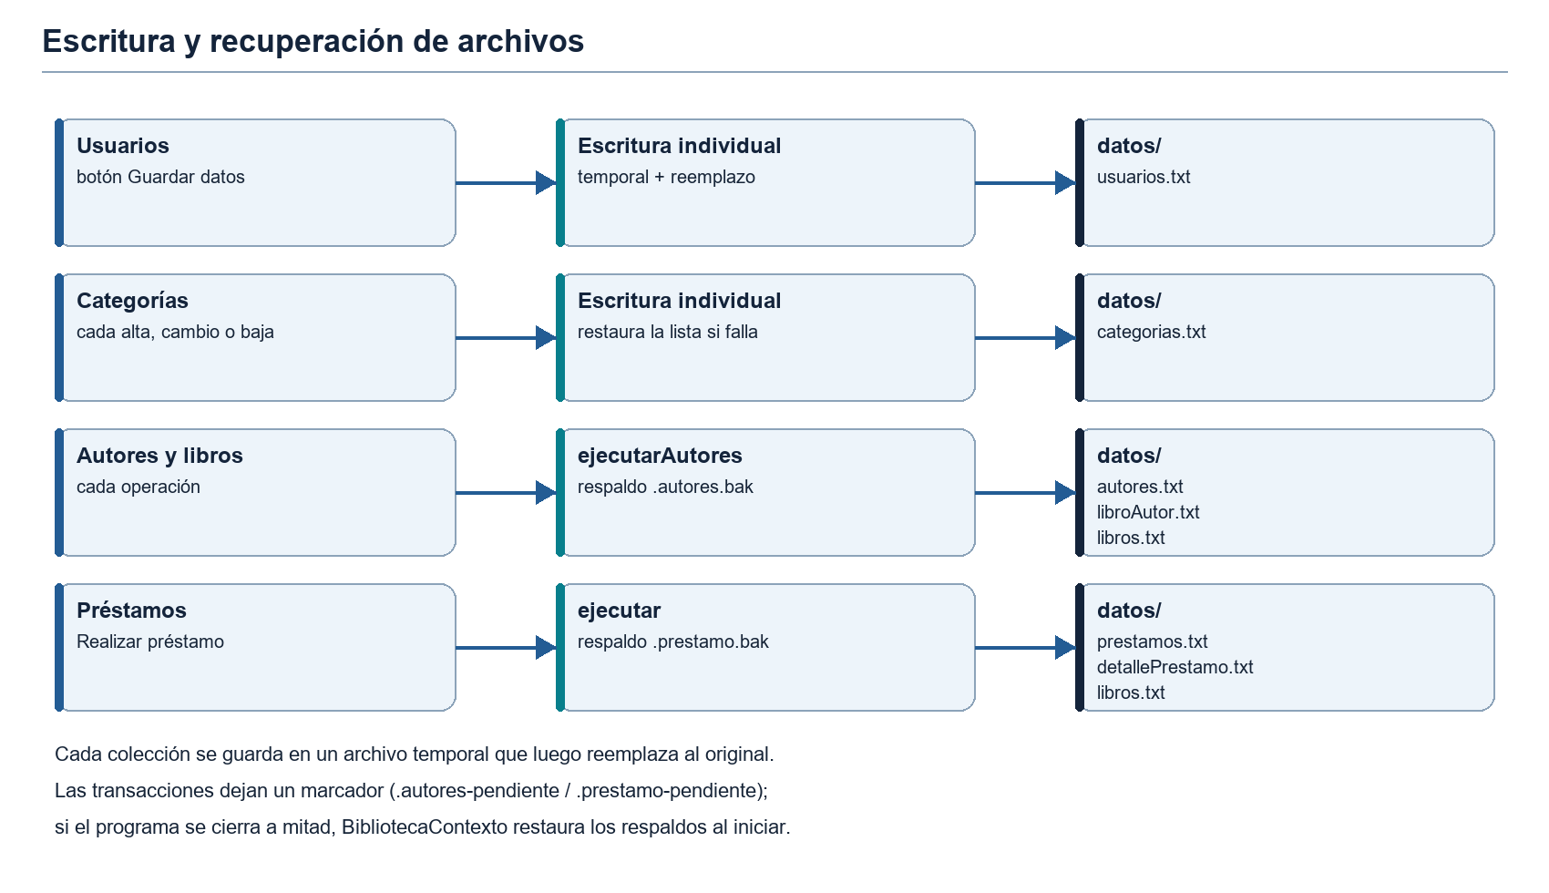

Anexo B. Referencias de código y estudio
Para seguir el recorrido real, comenzar en Main.java, continuar en BibliotecaContexto.java, abrir frmPrincipal.java, luego PrestamoService.java y finalizar en Formatos.java y TransaccionArchivos.java. Los detalles y líneas de cada flujo están en los diez Markdown de docs/flujos y en el explorador index.html, que puede abrirse localmente.

Anexo C. Capturas y casos de prueba
Capturas de la aplicación: PENDIENTE DE INCORPORAR Y VALIDAR CON EL GRUPO. No se incluyen imágenes de otra versión ni capturas del explorador documental como si fueran pantallas de la aplicación. Se sugiere capturar, como mínimo, la ventana principal con libros seleccionados, cada mantenimiento, un mensaje de validación, el historial y una boleta. Casos de prueba automatizados: PruebasBiblioteca.java. Los casos manuales sugeridos aparecen en 8.5.

Anexo D. Fuentes documentales y diferencias detectadas
- Código fuente y prueba del repositorio, rama feature/CIB-001, fuente principal para las afirmaciones de implementación.
- docs/flujos/*.md y docs/explorador/index.html, documentación técnica basada en el código.
- Proyecto_Biblioteca_Inicio.docx y Proyecto_Biblioteca_Inicio-2.docx, borradores de alcance y modelo inicial. Su párrafo de «eventos» y «entradas» pertenece a otro dominio; sus IDs int, el separador | y la devolución no describen la versión actual.
- InformeProyecto-pau.docx, borrador académico de biblioteca usado para contexto de problema, beneficiarios y objetivo. Menciona Eclipse y rutas como C:\PrestamosFile\, mientras esta versión se ejecuta desde IntelliJ y usa Rutas y Biblioteca/datos; también contiene apartados incompletos.
- InformeProyecto.docx, inspeccionado y excluido como fuente de AppBiblioteca porque describe ShoeCenter, un sistema de venta de zapatillas.
Nota bibliográfica. Las referencias anteriores son documentos locales del proyecto. Las menciones a Java, Swing y sus clases se fundamentan en el código; no se incorporan citas bibliográficas externas no verificadas. El grupo puede añadir la bibliografía oficial requerida por el curso al cerrar el informe.

Anexo E. Glosario
Tabla 22. Glosario
Término | Significado en este informe
Operador | Persona que usa la aplicación para mantener datos y registrar préstamos
Usuario | Lector registrado que recibe libros en préstamo
Disponible / total | Ejemplares prestables y ejemplares que posee la biblioteca
Detalle de préstamo | Fila que indica un libro y la cantidad prestada dentro de un préstamo
Selección | Lista temporal de libros elegidos antes de registrar el préstamo
Boleta | Resumen en pantalla de un préstamo
Repositorio | Objeto que lee y escribe una colección en un archivo
Transacción de archivos | Escritura coordinada de varios archivos con respaldo y restauración
Marcador | Archivo .prestamo-pendiente o .autores-pendiente que indica una operación sin terminar
Datos iniciales | Registros de ejemplo que se cargan cuando un archivo está vacío

Anexo F. Compilación, ejecución y prueba
Desde la raíz del proyecto, en PowerShell:
$fuentes = @(Get-ChildItem Biblioteca/src,Biblioteca/test -Recurse -Filter *.java | ForEach-Object FullName)
javac -encoding UTF-8 -d out $fuentes
java -cp out PruebasBiblioteca (Join-Path (Get-Location).Path 'Biblioteca')
java -cp out app.Main
En IntelliJ IDEA se usa la configuración Biblioteca, con clase principal app.Main y directorio de trabajo Biblioteca. Las pruebas escriben únicamente en carpetas temporales. Al revisar este borrador, la carpeta Biblioteca/datos contenía 13 usuarios, 5 categorías, 10 libros, 4 préstamos y 6 detalles de préstamo; autores.txt y libroAutor.txt aún no existían.

Anexo G. Trazabilidad de objetivos, requerimientos y pruebas
Tabla 23. Matriz de trazabilidad
Objetivo | Requerimientos | Reglas | Pruebas
OE1 | RF01, RF02, RF03, RF04, RF06 | RN01, RN02 | PA10, PM02, PM03
OE2 | RF04, RF05 | RN03, RN04, RN05 | PA11
OE3 | RF07, RF08, RF09 | RN06 | PA04, PA07, PM05
OE4 | RF09, RF11 (pendiente) | RN07, RN08, RN09 | PA05, PA06, PA08, PM06
OE5 | RF10, RF12 (pendiente) | — | PA15, PM07
OE6 | RNF07 | — | Revisión de código (Capítulo III)
OE7 | RNF03, RNF04, RNF05 | RN09 | PA01–PA03, PA13, PA14

